< 1日看護師体験 申込用紙 >
開催日 令和2年8月12日(水) （締切7月15日）
申込日 年 月 日
氏 名 |  | 性別
カ ナ
学 校 名
 | 担当教諭氏名
 | TEL － －
学 年 | 年
服のサイズ
身 長 | ㎝
ウエスト（男性） | ㎝
備 考

※服のサイズ（白衣貸与の為） ： S・M・L・LL
※担当教諭氏名：詳細資料を学校宛に郵送する為ﾌﾙﾈｰﾑでお願いします。

※申込用紙に必要事項を記入の上、お申し込みください。（メール・FAXいずれか）
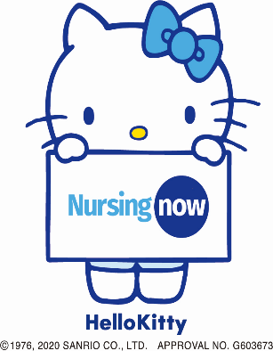
〒399-8292
安曇野市豊科5685番地
TEL0263-72-3170/FAX0263-72-2314
kanｇobu@azumino.jrc.or.jp
安曇野赤十字病院 看護部

